
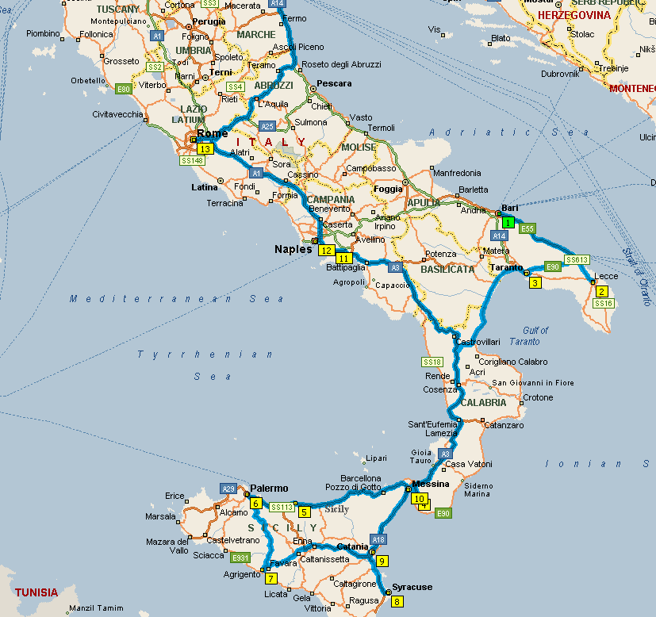
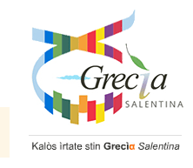

03/08/2013 ΑΘΗΝΑ - ΠΑΤΡΑ (220 χλμ) - Συγκέντρωση το μεσημέρι στις 12:00 στην Πλ. Συντάγματος (Ξενοφώντος και Φιλελλήνων) και αναχώρηση για Πάτρα. Επιβίβαση στο πλοίο (αναχώρηση 18:00) όπου μετά από ένα ευχάριστο ταξίδι, θα καταπλεύσουμε στο Μπάρι (άφιξη 08:00). Διανυκτέρευση εν πλώ.
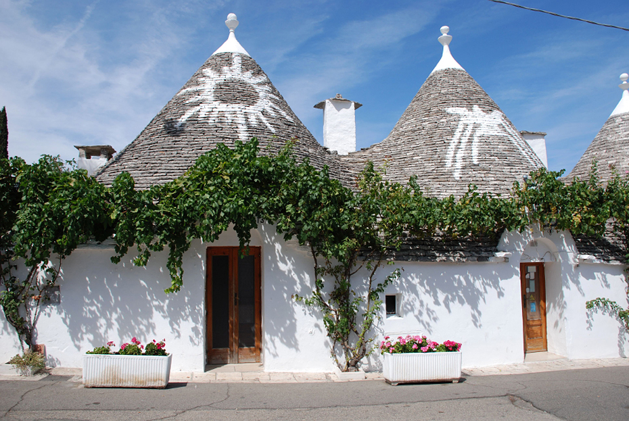
04/08/2013 ΜΠΑΡΙ-ΑΛΜΠΕΡΟΜΠΕΛΛΟ-ΕΛΛΗΝΟΦΩΝΑ ΧΩΡΙΑ ΤΗΣ ΑΠΟΥΛΙΑΣ-ΛΕΤΣΕ 250 χλμ -
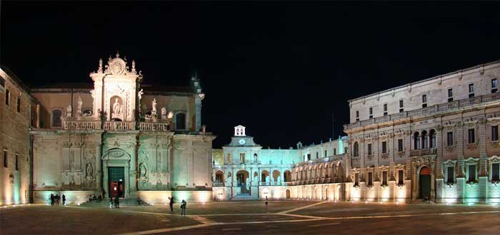
Φτάνουμε το πρωί στο Μπάρι και αναχωρούμε για την πόλη των Τρούλων το Αλμπερομπέλλο .Μετά από μια δίωρη στάση , συνεχίζουμε με την επίσκεψη στα Ελληνόφωνα χωριά του Σαλέντο: Καλημέρα,Μαρτάνο,Κοριλιάνο όπου και θα έχουμε την δυνατότητα να γνωρίσουμε τον ντόπιο πολιτισμό με τις ιδιαιτερότητες του, συναντώντας εκπροσώπους της τοπικής κοινωνίας. Συνεχίζουμε για Λέτσε. Τακτοποίηση στο ξενοδοχείο και γνωριμία με την πόλη. Το Λέτσε πανέμορφη πόλη.γεμάτη ζωντάνια όλες τις ώρες είναι η πνευματική πρωτεύουσα της Απουλίας και διακρίνεται για τα κτίρια του ιστορικού κέντρου σε στυλ μπαρόκ πράγμα που της απέδωσε και τον τίτλο «Φλωρεντία του νότου». Το βράδυ θα γευτούμε παραδοσιακά φαγητά με την συνοδεία ζωντανής μουσικής και τοπικών χορών με «πρωταγωνίστρια» την Ταραντέλα.
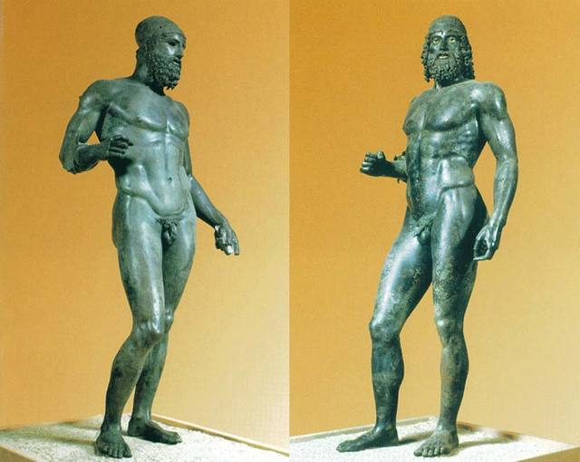
05/08/2013 ΛΕΤΣΕ -ΤΑΡΑΝΤΟ-ΡΗΓΙΟ (550χλμ)
Μετά το πρωινό θα αναχωρήσουμε για το Ρήγιο κάνοντας στάση στον Τάραντα. Παραθαλάσσια πόλη της Ν. Ιταλίας χτισμένη στις όχθες του ομώνυμου κόλπου, στην θέση της αρχαίας Ελληνικής αποικίας της Σπάρτης. Αυτή η σημαντική πόλη της Απουλίας έχει αναπτυχθεί πάνω σε μία μικρή νησίδα στο εσωτερικό της τοπικής λιμνοθάλασσας και στις ακτές γύρω απ' αυτή. Αποτελεί έδρα της επαρχίας με πληθυσμό 201.349 κατοίκους (σύμφωνα με την απογραφή του 2001). Είναι σημαντικό εμπορικό λιμάνι και κύρια βάση του Ιταλικού ναυτικού. Συνεχίζουμε προς τα δυτικά για το Ρήγιο (σήμερα Ρέτζιο Ντι Καλάμπρια ). Είναι η σημαντικότερη πόλη της Καλαβρίας, χτισμένη στη θέση της ομώνυμης αρχαίας ελληνικής αποικίας. Αποτελεί έδρα της επαρχίας με πληθυσμό 186.134 κάτοικους. Στο Ρέτζιο της Καλαβρίας θα θαυμάσουμε τους δύο Έλληνες πολεμιστές πού παρέδωσε στην αθανασία η σμίλη της σχολής του Φειδία. Στην επιβεβλημένη επίσκεψή μας στο μουσείο, εκτός από τα «μπρούτζινα του Ριάτσε» θα έχουμε την δυνατότητα να πάρουμε μία πρώτη γεύση από την παρουσία της Αρχαίας Ελλάδας στην περιοχή μέσα από επίσης σημαντικά εκθέματα. Διανυκτέρευση.
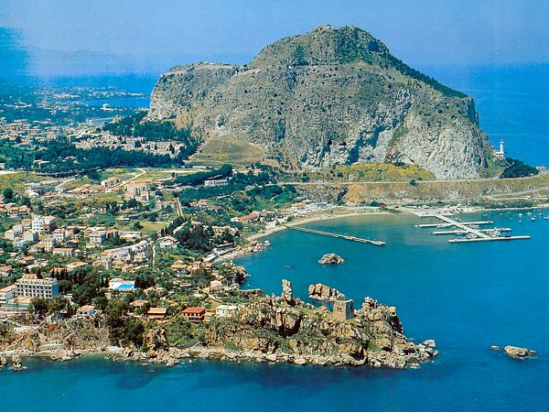
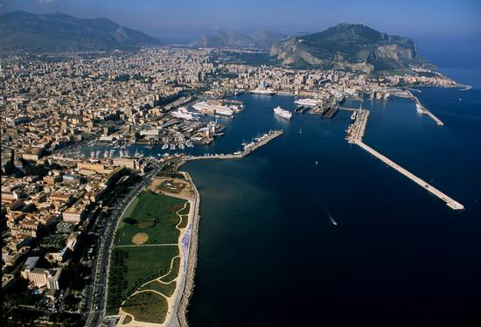
06/08/2013 ΡΗΓΙΟ - ΕΛΛΗΝΟΦΩΝΑ ΧΩΡΙΑ ΤΗΣ ΚΑΛΑΒΡΙΑΣ -ΜΕΣΣΗΝΑ-ΚΕΦΑΛΟΥ-ΠΑΛΕΡΜΟ (258 χλμ) -Αναχώρηση για την περιοχή των Ελληνοφώνων χωριών της Καλαβρίας. Θα επισκεφτούμε τη Μπόβα Μαρίνα και θα έχουμε συνάντηση με εκπροσώπους της πόλης Στη συνέχεια θα διασχίσουμε τα θρυλικά στενά της Σκύλας και της Χάρυβδης περνώντας στη Σικελία, στη Μεσσήνη, Είναι η τρίτη μεγαλύτερη πόλη της Σικελίας ,πρωτεύουσα της επαρχίας. Ιδρύθηκε από Έλληνες αποίκους ως Ζάγκλη και λίγο αργότερα πήρε το σημερινό της όνομα, προς τιμήν της Πελοποννησιακής Μεσσήνης. Ο πληθυσμός της πόλης ανέρχεται στους 250.000 κατοίκους ενώ μαζί με τα περίχωρα οι κάτοικοι φτάνουν τους 500.000. Θα ρίξουμε μια σύντομη ματιά στην πόλη που πεισματικά διατηρείται παρά τις καταστροφές πού έχει υποστεί στο πέρασμα των αιώνων, την γενέτειρα του Αντονέλλο ντα Μεσσήνα, με το χαρακτηριστικό αστρονομικό ρολόι στο καμπαναριό του ανοικοδομημένου Ντουόμο. Συνεχίζουμε προς Παλέρμο διασχίζοντας την βόρεια πλευρά του νησιού με ενδιάμεση στάση στην χαρακτηριστική Κεφαλού, χτισμένη κάτω από έναν τεράστιο ασβεστολιθικό βράχο. Συνεχίζουμε για την πρωτεύουσα και πιο σημαντική πόλη της Σικελίας, το Παλέρμο. Μετά από μια πρώτη γνωριμία με την πόλη, τακτοποίηση στο ξενοδοχείο. Διανυκτέρευση.
07/08/2013 ΠΑΛΕΡΜΟ Μετά το πρωινό, θα ξεναγηθούμε στο μεσαιωνικό αλλά και μπαρόκ σε πολλά σημεία του, Παλέρμο. Το Παλέρμο
( αρχαία ελληνικά Πάνορμος) είναι πρωτεύουσα και διοικητική έδρα της αυτόνομης περιοχής της Σικελίας . Είναι κτισμένο σε μαγευτική τοποθεσία, στο βάθος μεγάλου κόλπου της ΒΔ. ακτής της Σικελίας, στους πρόποδες του βουνού Πελεγκρίνο, σε μια εύφορη κοιλάδα. Είναι σημαντική πόλη, με πανεπιστήμιο κι άλλες ανώτατες σχολές, ναύσταθμο, ναυπηγεία, βιομηχανίες μεταξουργίας καί υφαντουργίας και σπουδαίο λιμάνι με μεγάλη εμπορική κίνηση. Έχει μεγάλη ιστορία. Ήταν αποικία των Καρχηδονίων, ενώ οι Φοίνικες καί οι Έλληνες το χρησιμοποιούσαν σαν σταθμό στα ταξίδια τους. Κατακτήθηκε απ' τους Ρωμαίους, τους Νορμανδούς, τους Γάλλους, τους Ισπανούς και τους Άραβες. Σώζονται ωραιότατα μνημεία, δείγματα της μακραίωνης ιστορίας της. Το παλάτι των Νορμανδών, ο Καθεδρικός, το Μονρεάλε είναι μερικά από τα πλέον σημαντικά κτίσματα. Το απόγευμα ελεύθερος χρόνος. Μια βόλτα στην περίφημη αγορά του Παλέρμο, θα μας δώσει την δυνατότητα να «γευτούμε» την πόλη. Διανυκτέρευση. .
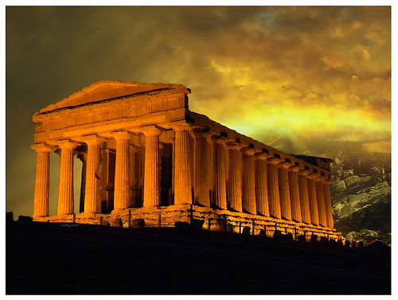
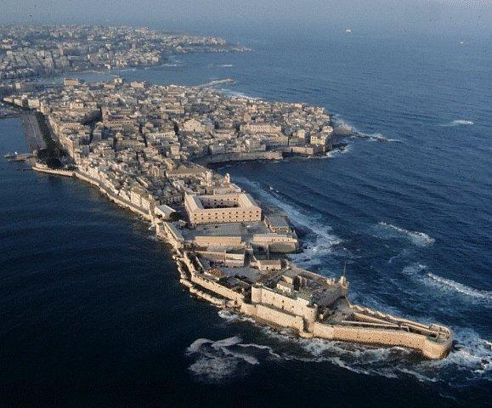
08/08/2013 ΠΑΛΕΡΜΟ-ΑΚΡΑΓΑΣ-ΚΑΤΑΝΙΑ (305 χλμ) Μετά το πρόγευμα μας θα ξεκινήσουμε για τον Ακράγαντα, το σημερινό Αγκριτζέντο, την πατρίδα του Λουίτζι Πιραντέλλο, δημιουργού του μοντέρνου Ιταλικού Θεάτρου. Το Αγκριτζέντο είναι πόλη στη νότια ακτή της Σικελίας, πρωτεύουσα της ομώνυμης επαρχίας. Στην αρχαιότητα, ήταν γνωστή ως Ακράγας, μια από τις επιφανέστερες πόλεις της Μεγάλης Ελλάδας. Το ιστορικό κέντρο της πόλης ανήκει στα Μνημεία Παγκόσμιας Πολιτιστικής Κληρονομιάς της ΟΥΝΕΣΚΟ. Θα επισκεφτούμε τον αρχαιολογικό χώρο, την «Κοιλάδα των ναών», όπου θα δούμε σημαντικούς αρχαίους ελληνικούς ναούς. Συνεχίζουμε κάνοντας μια διαδρομή που θα μας αποκαλύψει την ενδοχώρα της Σικελίας. Θα έχουμε την δυνατότητα να απολαύσουμε την μοναδική θέα του... «εργαστηρίου του Ήφαιστου» , του «ήρεμου» ηφαίστειου, της Αίτνας. Καταλήγουμε στο ξενοδοχείο στην Κατάνη ή Κατάνια, τη δεύτερη μεγαλύτερη πόλη της Σικελίας , με πληθυσμό 380.000 κατοίκους, χτισμένη στους πρόποδες της Αίτνας. Ήταν αποικία που ιδρύθηκε από Χαλκιδείς από τη Νάξο της Σικελίας. Διανυκτέρευση.
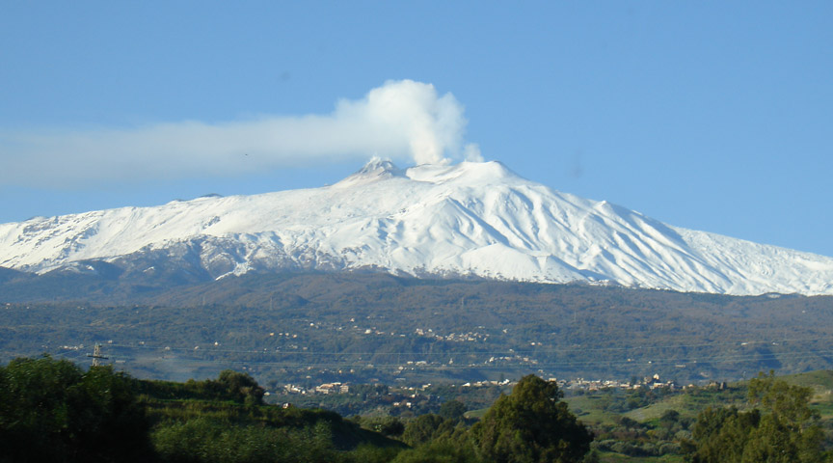
09/08/2013 ΚΑΤΑΝΙΑ-ΣΥΡΑΚΟΥΣΕΣ-ΚΑΤΑΝΙΑ (130 χλμ) Μετά το πρωινό ξεκινάμε με μία διαδρομή από τον παραλιακό δρόμο και φτάνουμε στην σημαντική πόλη του Αρχιμήδη, αποικία των Κορινθίων, τις Συρακούσες. Οι Συρακούσες (αρχαία ελληνικά: Συρακούσαι, Λατινικά: Syracusae, Ιταλικά: Siracusa) είναι στην ανατολική ακτή της Σικελίας. Ιδρύθηκε από από Κορίνθιους και Τεγεάτες αποίκους το 734 π.Χ. Ήταν η σημαντικότερη πόλη της Μεγάλης Ελλάδας και μια από τις σπουδαιότερες αρχαίες ελληνικές πόλεις. Στον Πελοποννησιακό πόλεμο (Σικελική εκστρατεία 415-413 π.Χ.) δέχτηκαν και απέκρουσαν την επίθεση των Αθηναίων. Στη συνέχεια εξελίχθηκαν ως μια από τις ακμαιότερες, πλουσιότερες και ισχυρότερες ελληνικές πόλεις της Σικελίας μέχρι την υποδούλωσή της στους Ρωμαίους το 212 π.Χ. Ο Κικέρωνας την αποκάλεσε «Ωραιοτάτην και καταστόλιστον πόλιν». Τα εντυπωσιακά ερείπια του κέντρου της αρχαίας πόλης αποτελούν μνημείο παγκόσμιας πολιτιστικής κληρονομιάς της ΟΥΝΕΣΚΟ. Θα ξεναγηθούμε στην πόλη, όπου μεταξύ άλλων θα δούμε τους ναούς της Αθηνάς και του Απόλλωνα την πηγή της Αρεθούσας, τον βωμό του Ιέρωνα, την Ακρόπολη των Επιπολών, το σημαντικότερο ίσως - μετά από αυτό της Επιδαύρου – αρχαίο Ελληνικό θέατρο. Επιστροφή στην Κατάνια. Διανυκτέρευση.
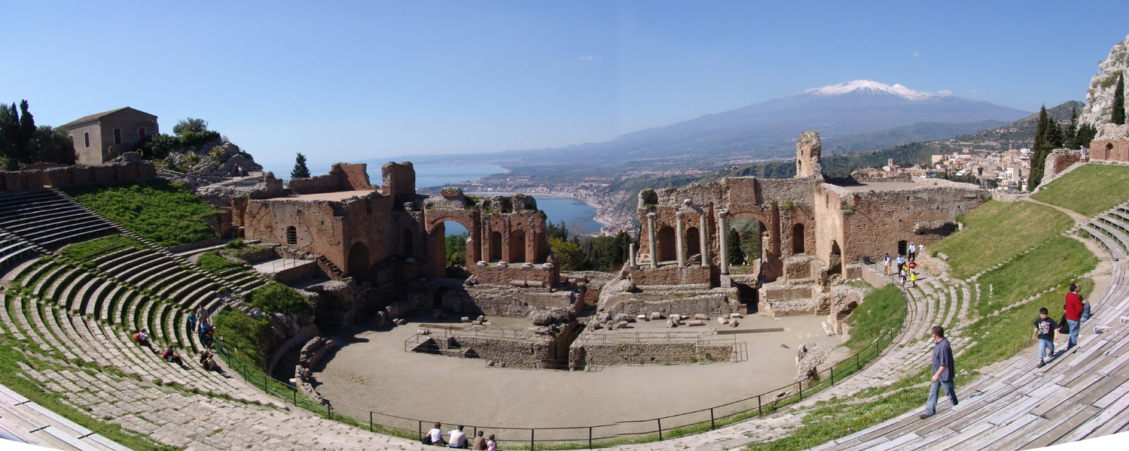
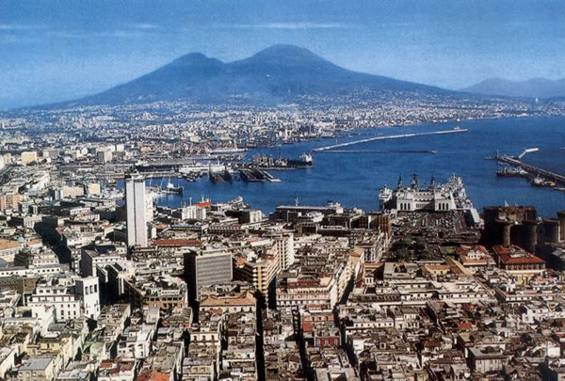
10/08/2013 ΚΑΤΑΝΙΑ-ΤΑΟΡΜΙΝΑ-ΚΗΠΟΙ ΤΗΣ ΝΑΞΟΥ- ΚΟΣΕΝΖΑ (290 χλμ) Παίρνουμε σιγά-σιγά τον δρόμο της επιστροφής.Πρώτη μας στάση στην γραφική Ταορμίνα, πασίγνωστο τουριστικό θέρετρο της Σικελίας,με περίφημο αρχαίο θέατρο. Θα περάσουμε και από τους κήπους της Νάξου. Η Νάξος, αρχαία πόλη βρίσκονταν στην χερσόνησο Σχισό, ανάμεσα στον ποταμό Βεέρα και σε φυσικό λιμάνι. Στο λιμάνι αυτό κατέφευγαν τα πλοία όταν παρασυρμένα από τα θαλάσσια ρεύματα έχαναν το δρόμο τους και ξέφευγαν από την Καλαβρία. Σήμερα, στον τόπο αυτή υπάρχει πόλη με το όνομα Τζιαρντίνι Νάξος. Περνώντας και πάλι από τα στενά της Μεσσήνας κατευθυνόμαστε προς Κοσένζα. Διανυκτέρευση.
11/08/2013 ΚΟΖΕΝΖΑ-ΠΟΜΠΗΙΑ–ΝΑΠΟΛΙ (χλμ 320)
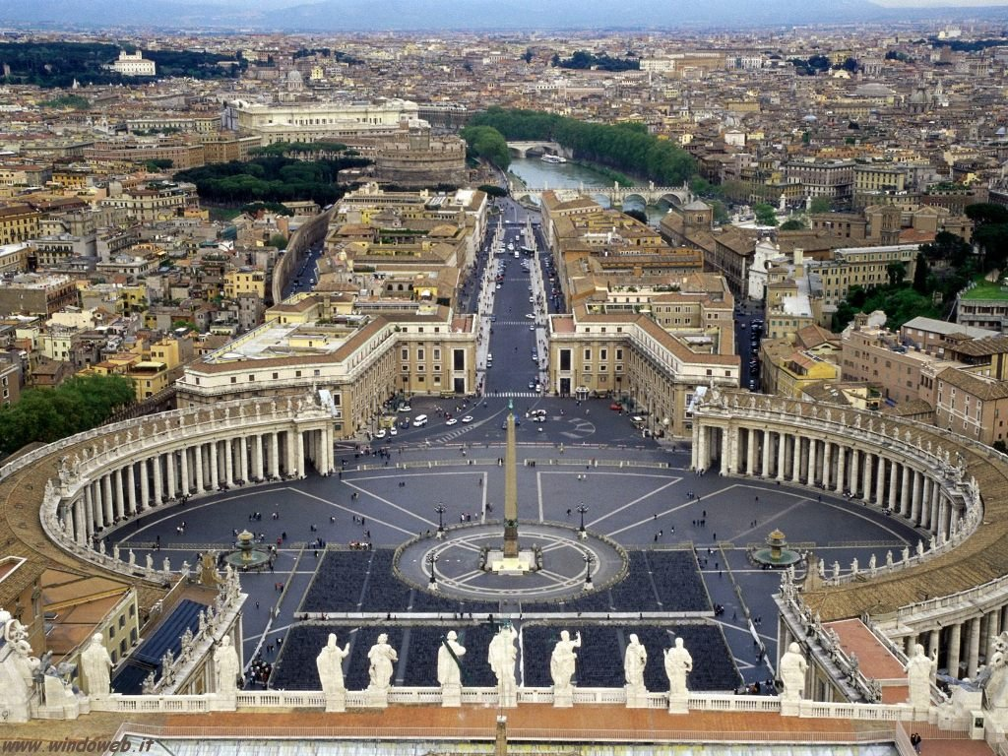
Μετά το πρωινό θα αναχωρήσουμε για την Νάπολι με πρώτη στάση στην Πομπηία. Εδώ θα δούμε τον αρχαιολογικό χώρο και τα ερείπια της ρωμαϊκής πόλης που σκεπάστηκε από τις στάχτες του Βεζούβιου τo 79 μ.Χ. Πολλά στοιχεία του πολιτισμού της, καθώς και σημάδια της καθημερινότητας των κατοίκων της είναι εμφανή στους επισκέπτες σήμερα. Με τη μέθοδο του εκμαγείου (με γύψο) έχουν αποθανατιστεί ακόμα και αποτυπώματα σωμάτων κατά την καταστροφή. Υπάρχουν βέβαια και πολλά αρχιτεκτονικά και καλλιτεχνικά στοιχεία στα οικοδομήματα που μαρτυρούν τον πολιτισμό και τις συνήθειες των κατοίκων της Πομπηίας. Επόμενος σταθμός, τελευταίος σχετικός με την παρουσία της Αρχαίας Ελλάδας στον ευρύτερο Ιταλικό χώρο, η αρχαία Παρθενώπη και σημερινή Νάπολη. Θα έχουμε την ευκαιρία να περάσουμε από τη γραφική της παραλία, την Santa Lucia με το κάστρο Dell’ Οvo, το βασιλικό παλάτι του 16^{ου} αι., το θέατρο San Carlo (1737), το κάστρο ντ’ Άντζιο και άλλα αξιοθέατα. Διανυκτέρευση.
12/08/2013 ΝΑΠΟΛΙ-ΡΩΜΗ (290 χλμ). Ο σημερινός προορισμός μας είναι η αιώνια πόλη. Άφιξη και γνωριμία – ξενάγηση για μιά γεύση από την διαχρονική πόλη , ώστε να αποτελέσει «ορεκτικό» για ένα επόμενο ταξίδι μας. Θα δούμε μεταξύ άλλων, την πλατεία της Βενετίας με το μνημείο του Βιττόριο Εμμανουέλε και το Παλάτσο Βενέτσια, το Καπιτώλιο, την Ρωμαϊκή αγορά, το επιβλητικό Κολοσσαίο, την Φοντάνα ντι Τρέβι και, περνώντας στο κρατίδιο του Βατικανού, θα δούμε τον Άγιο Πέτρο. Μετά από κάποιο ελεύθερο χρόνο, το βράδυ θα έχουμε το αποχαιρετιστήριο δείπνο. Διανυκτέρευση.
13/08/2013 ΡΩΜΗ-ΑΝΚΟΝΑ (310 χλμ) - Νωρίς το πρωί αρχίζει το ταξίδι της επιστροφής. Από Ανκόνα θα πάρουμε το πλοίο για Πάτρα.
14/08/2013 ΠΑΤΡΑ-ΑΘΗΝΑ Άφιξη στην Πάτρα και αναχώρηση για Αθήνα. Τέλος εκδρομής.

ΠΕΡΙΛΑΜΒΑΝΟΝΤΑΙ:
- Εισιτήριο πλοίου σε 4κλινη εσωτερική καμπίνα Πάτρα-Μπάρι και Ανκόνα-Πάτρα
- Εισιτήρια πλοίου (με επιστροφή) στα στενά της Σικελίας.
- Μεταφορές, εκδρομές, περιηγήσεις με πολυτελές πούλμαν
- Διαμονή 9 νύχτες σε επιλεγμένα ξενοδοχεία 4* . Περιλαμβάνονται όλοι οι τοπικοί φόροι.
- Πρόγευμα μπουφές καθημερινά (όχι στο πλοίο) και δύο δείπνα όπως αναφέρονται στο πρόγραμμα.
- Αρχηγός-Συνοδός, Λιμενικά τέλη, Φ.Π.Α., Ασφάλεια αστικής ευθύνης.
ΔΕΝ ΠΕΡΙΛΑΜΒΑΝΟΝΤΑΙ:
- Είσοδοι σε αρχαιολογικούς χώρους, μουσεία, αχθοφορικά, ποτά και ό,τι δεν αναφέρεται στο πρόγραμμα
ή αναφέρεται ως προαιρετικό ή προτεινόμενο .

- Τιμή κατ’ άτομο σε δίκλινο : | 820€
- Επιβάρυνση μονόκλινου δωματίου: | 230€
Παιδιά έως 12 ετών σε τρίκλινο (με τους γονείς): | 700€
Επιβάρυνση κατ΄άτομο (με επιστροφή) για άλλου είδους καμπίνα (πλην της τετράκλινης εσωτ.): | Τετράκλινη εξωτ. 20 €, Τρίκλινη εσωτ. 35 €, Τρίκλινη εξωτ. 40 €, Δίκλινη εσωτ. 55 €, Δίκλινη εξωτ. 75 €

Σημ.: Για όσους επιθυμούν ημιδιατροφή καθ’ όλη τη διάρκεια της εκδρομής (εκτός πλοίου),
επιβάρυνση για επιπλέον επτά (7) δείπνα 115€ /άτομο (απαιτείται συμμετοχή min. 20 ατόμων)

Προσοχή: Στα πλοία και ιδιαίτερα στη διαδρομή Πάτρα- Μπάρι, η δυνατότητα χρήσης δίκλινων
καμπινών είναι ιδιαίτερα περιορισμένη. Ως εκ τούτου οι εκδρομείς - ανεξάρτητα από το είδος
καμπίνας που έχουν δηλώσει ότι επιθυμούν - συμφωνούν και αποδέχονται το σοβαρό ενδεχόμενο να
διανυκτερεύσουν σε 4κλινη καμπίνα μαζί με άλλους συναδέλφους του ίδιου φύλου.

Παράταση Προθεσμίας Υποβολής Δηλώσεων Συμμετοχής έως 26/07/2013.
Περιορισμένος αριθμός θέσεων (50). Θα τηρηθεί αυστηρή σειρά προτεραιότητας.

Με τη δήλωση συμμετοχής, προκαταβολή 300€ κατ’ άτομο. Εξόφληση έως 15/07/13

